|  |  |  |  |  |  |  |  |  |  |  |  |  |  |  |  |  |  |  |  |  |  |  |  |  |  |  |  |  |  |  |  |  |  |  |  |  |  |  |  |  |  |  |  |  |  |
| --- | --- | --- | --- | --- | --- | --- | --- | --- | --- | --- | --- | --- | --- | --- | --- | --- | --- | --- | --- | --- | --- | --- | --- | --- | --- | --- | --- | --- | --- | --- | --- | --- | --- | --- | --- | --- | --- | --- | --- | --- | --- | --- | --- | --- | --- |
| **ПЛАН** **по организации и проведению мероприятий направленных с целью формирования интереса учащихся к и зучению и сохранению родного – Аварского языка в МКОУ «Роснобской ООШ»**   |  |  |  |  |  | | --- | --- | --- | --- | --- | | № | мероприятие | сроки проведения | место проведения | ответственный | | 1. | Конкурс на лучшее сочинение на родном языке | февраль – март 2019 года | РООШ | Асхабова П.М. | | 2. | Конкурс на лучшее стихотворение собственного сочинения (уч-ся 1 - 8 классы) на аварском языке | февраль – март 2019 года | РООШ | Асхабова П.М. | | 3. | Конкурс на лучшего чтеца произведений дагестанских авторов на родных (языках (уч-ся 5-,8 классов) | февраль – март 2019года | РООШ | Асхабова П.М. | | 4. | Читательская конференция, посвященная классика аварской поэзии Гамзата из Цадасы | февраль – март 2019 года | РООШ | Асхабова П.М. | | 5. | Любимые мультфильмы на родном языке для 1-4 классов. |  | РООШ | Асхабова П.М. | | 6 | Вечер родного языка - аварского языка (уч-ся 2-9 классов) | 21 февраль | РООШ | Асхабова П.М. | | 7. | Осветить ход мероприятий на школьных сайтах | февраль – март 2019 года | РООШ | Оператор РООШ | | 8. | Представить отчет о ходе выполнения данного приказа и плана мероприятий в РУО | до 25 февраля 2019 года |  | Директор ОУ |     **ПОЛОЖЕНИЕ**  **о школьном этапе республиканского конкурса на лучшего чтеца произведений дагестанских авторов на родных языках**  Конкурс на лучшего чтеца произведений дагестанских авторов на родных (аварском) языках направлен на выявление творчески одаренных детей, с перспективой их дальнейшего литературно-художественного и эстетического развития, формирование интереса к словесному искусству, развитие культуры устной и письменной речи, привитие любви к чтению художественной литературы.   **Цели Конкурса**:   1. Развитие творческих способностей детей и подростков . 2. Поддержка и выявление юных дарований. 3. Повышение духовной культуры детей и подростков. 4. Совершенствование совместной работы учителей и учеников.   **Конкурс** проводится на аварском языке  **Критерии оценки участников Конкурса**  Чтение - декламация будет оцениваться по школьным критериям навыков техники чтения: 1. Уровень исполнительского мастерства и техника исполнения (дикция, речевая техника, владение голосом) - **15 баллов:**   * соответствующая беглость – **5 баллов;** * правильность – **5 баллов;** * выразительность – **5 баллов**.   2. Артистизм и сценическая культура - **10 баллов.**  3. Понимание и раскрытие идейно-тематического замысла исполняемого произведения, авторской идеи - **10 баллов**.  **Жюри** учителя РООШ |

**Фото отчет**

**Победители конкурса «Лучший чтец» по классам**

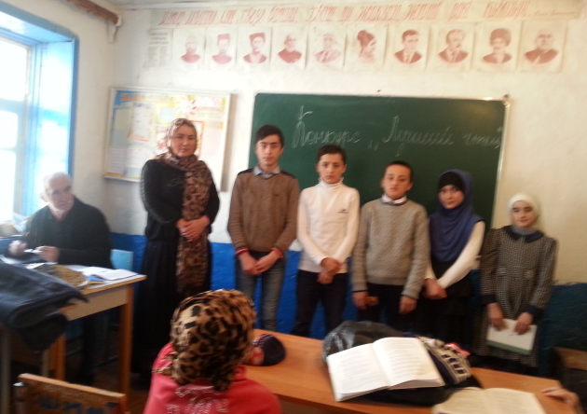

**Ученицы 5 класса об Гамзата Цадаса**

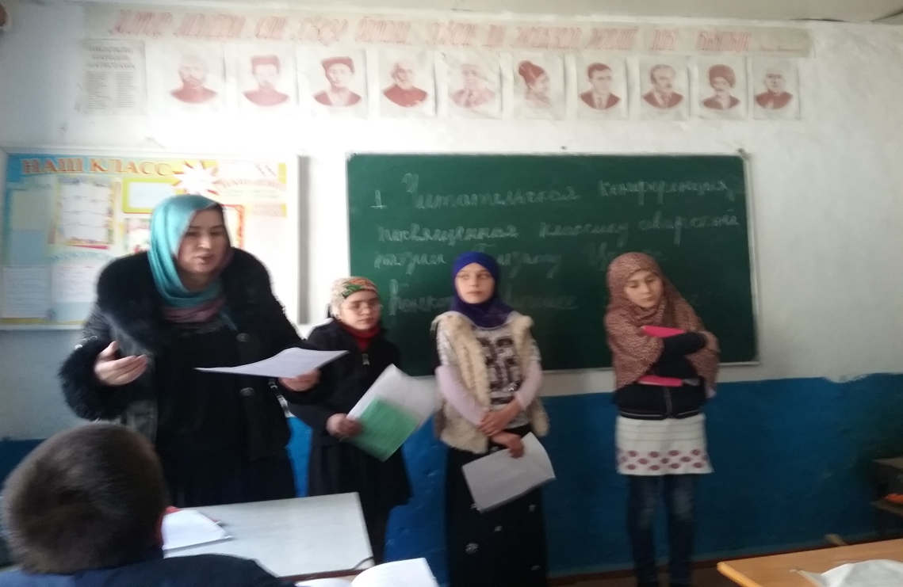

**Победитель конкурса «Лучшее сочинение»**

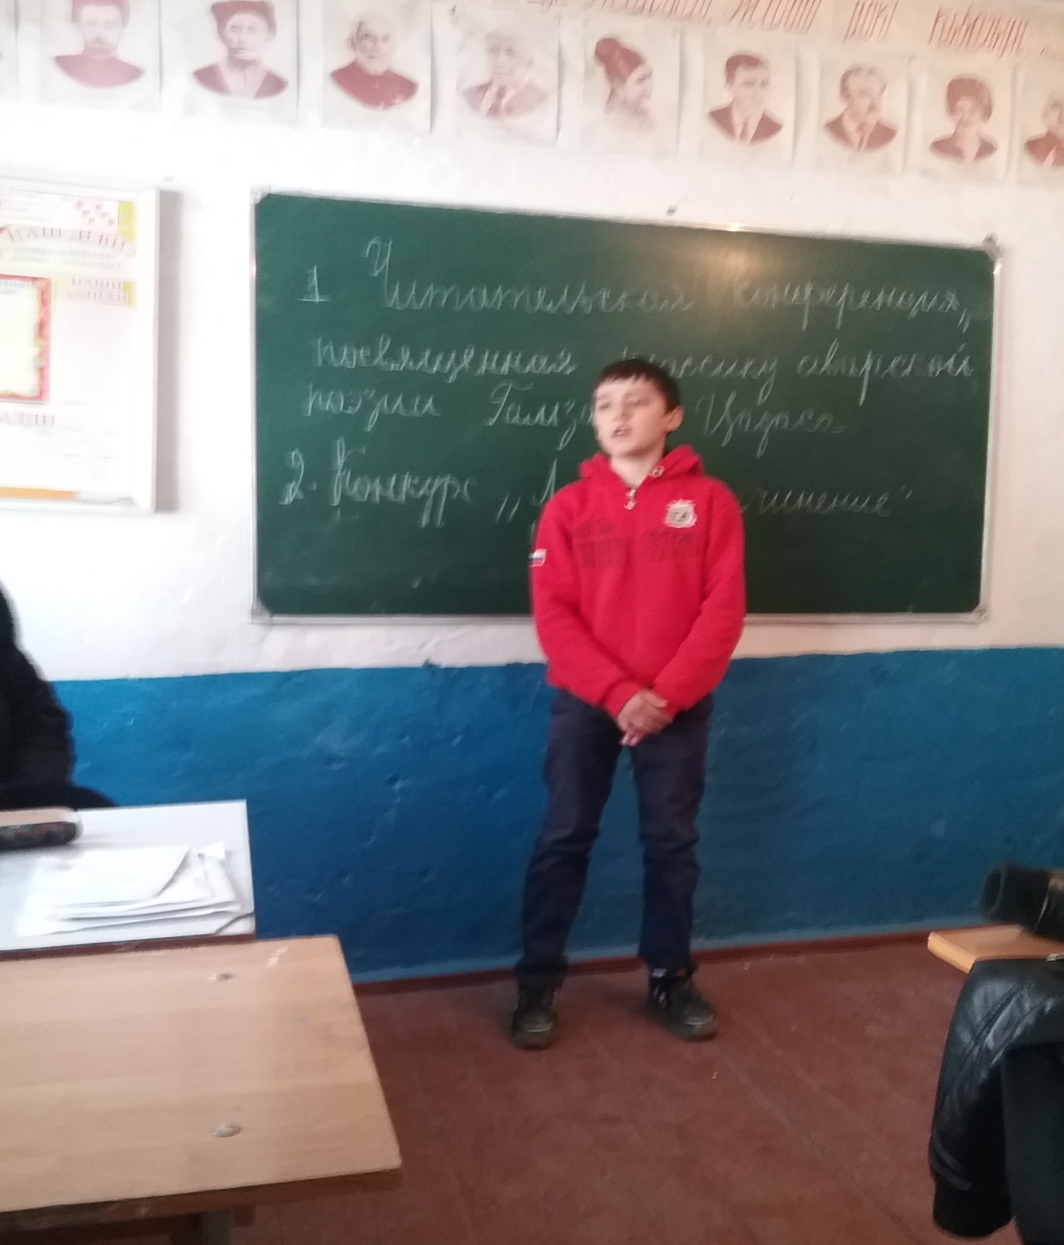

**Дети смотрят мультфильмы на аварском языке**

